Unidad 4. INGENIERÍA DE REQUERIMIENTOS
Principios fundamentales.
Los requerimientos de un sistema son las descripciones de lo que deberá realizar un software al estar finalizado.
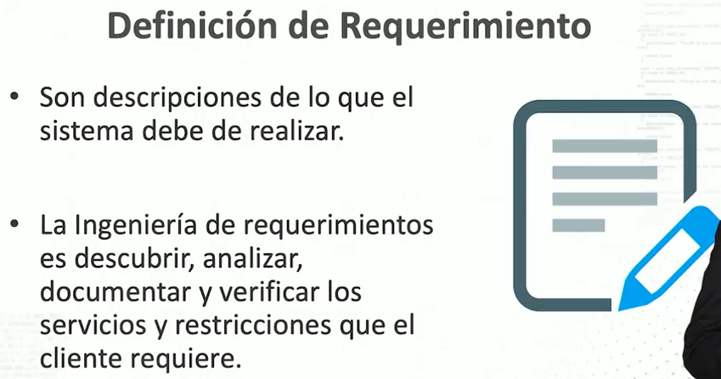
Un requerimiento es un enunciado abstracto de alto nivel en un servicio que se debe proporcionar por un sistema o bien una restricción sobre este.
El resultado del análisis y definición de requerimientos, es el documento de requerimientos del sistema, en donde se definen con exactitud lo que va a desarrollar y debe formar parte de lo que se va a entregar, tanto en la carta de constitución de requerimientos como en la carta de aceptación del producto.









Principios fundamentales. Video 2

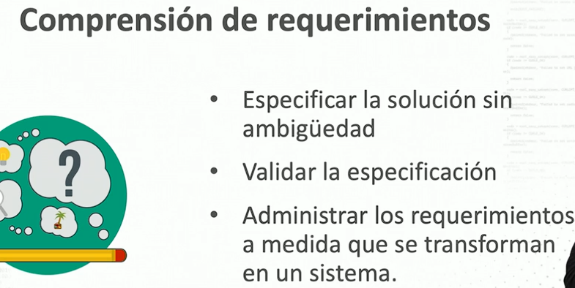
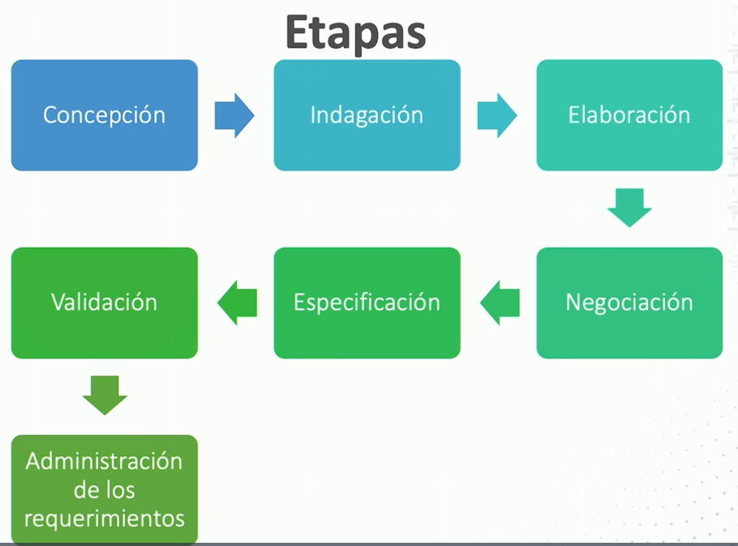
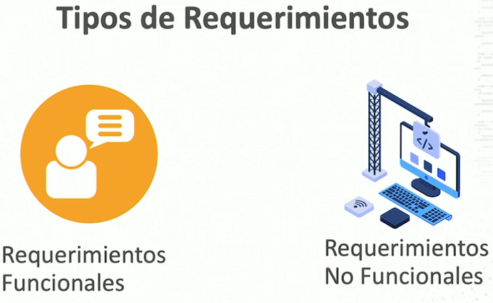
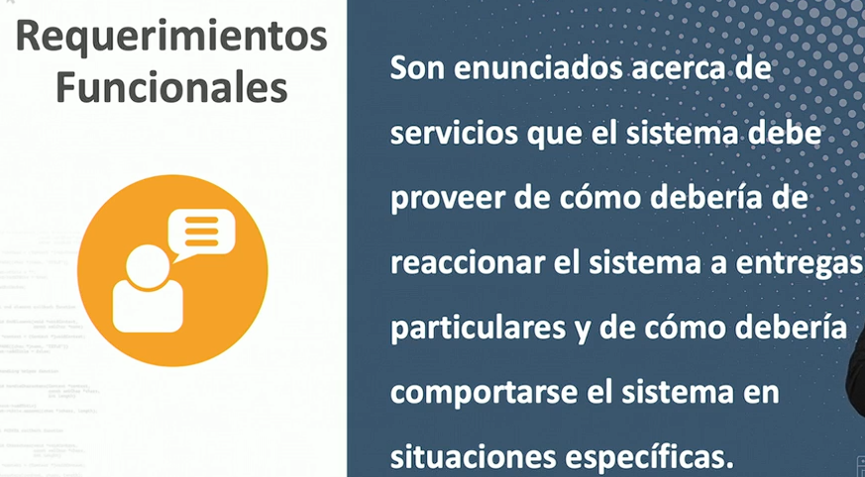
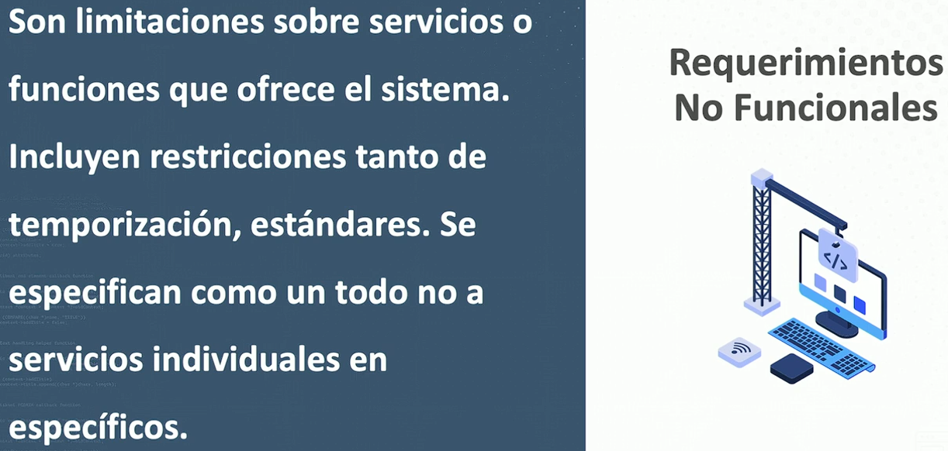

Video 3 Requerimientos funcionales y no funcionales.

